**Лабораторная работа №3**

**Мусабекова Амина**

**Ахметова Мадина**

**Группа П3А**

**Введение**

**Темой** нашего проекта является **«создание сайта с информацией об аниме и манге»**. Сайт будет предоставлять поиск желанного тайтла по фильтру. Например: жанр, студия, год выпуска и тд.

Лабораторная работа выполнена на тему **«Создание проекта в инструменте управления задачами»**.

**Скриншоты по проделанной работе**

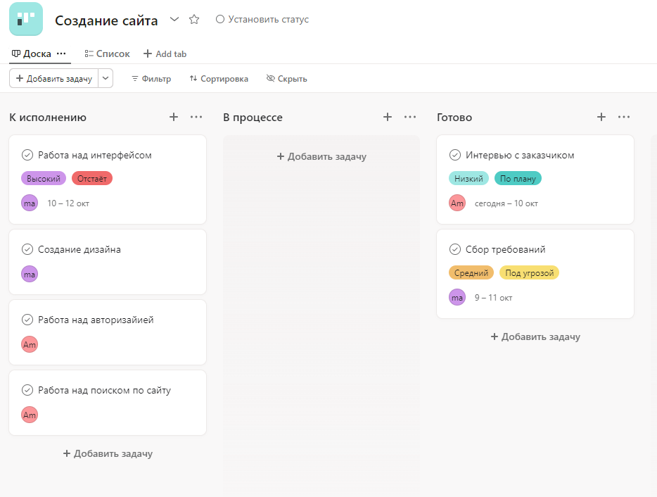

Общий вид доски с задачами.

Рассмотри подробнее доску с задачами «К исполнению»

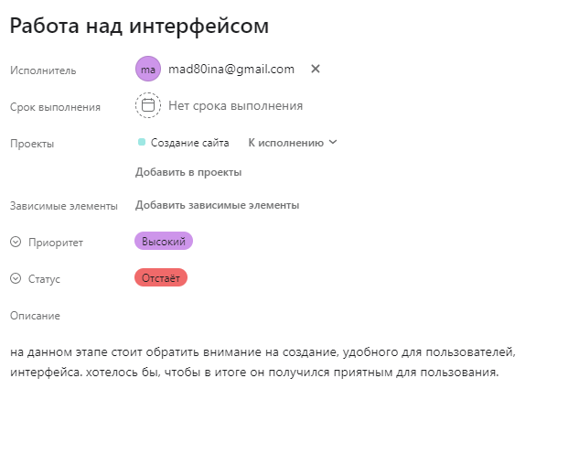

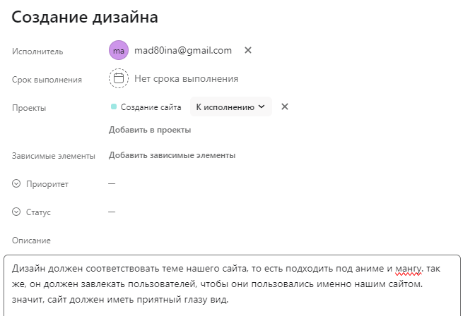

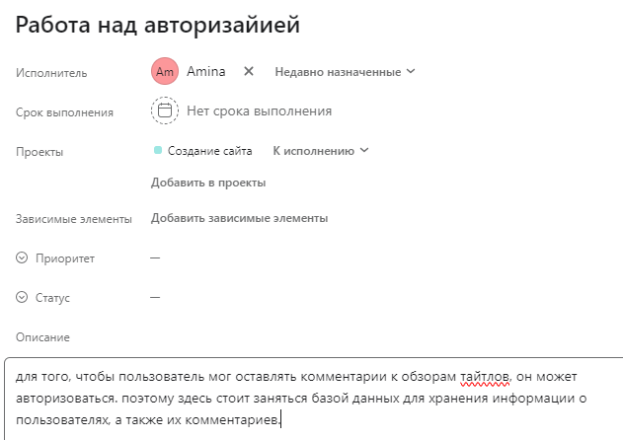

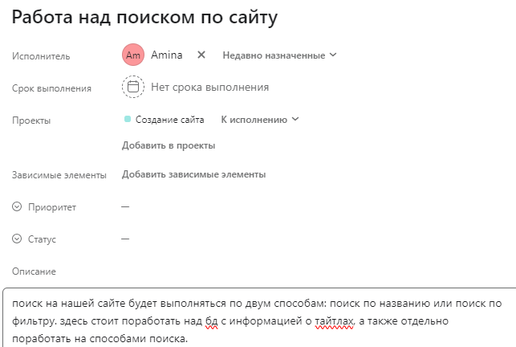

Далее рассмотрим доску с задачами «Готово»

